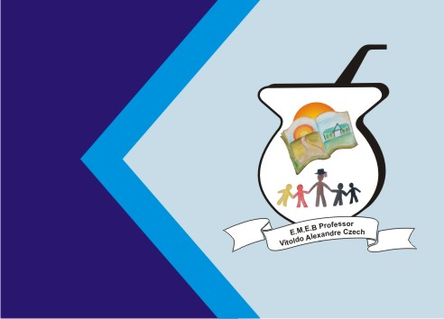
Secretaria Municipal de Educação
E.M.E.B. Professor Vitoldo Alexandre Czech
Diretora: Lucélia Aparecida Gabrielli
Assessora Pedagógica: Maria Claudete T. Gervásio
Assessora Administrativa: Rosane Eva Bucco
Professor (a): Jaqueline Demartini
Disciplina: Inglês
Série/ano: 5º ano Data ...../....../.......
Aluno (a)..................................................................

ATIVIDADE DE INGLÊS - 5º ANO
Catanduvas, August 23rd 2021
Today is Monday
Let’s go to the museum – Vamos ao museu
Trabalho avaliativo:
Monte um pôster em Inglês de um filme ou de uma exposição de museu, use o vocabulário explorado na atividade da aula anterior, utilize como exemplos os que estão na apostila.

OBS: caso já tenha feito esta atividade não precisa fazer novamente.

